«Международная торговая площадка»
Описание функциональных характеристик программного обеспечения

Содержимое

Содержимое 1
Общие сведения 1
Глоссарий 2
Инструкция по работе с торговой площадкой 2
«Регистрация» 2
«Авторизация» 4
Создание «Компании» 5
Создание «Продукта» 8
Создание «Запроса» 12
Создание «Предложения» 16
Создание «Сделки» 22
Поиск по «Компаниям» 25
Поиск по «Продуктам» 27
Поиск по «Запросам» 28
Инструкция по установке и эксплуатации ПО 30

Общие сведения
Программное обеспечение предназначено для:
- Регистрации компании
- Поиска компании, продуктов, запросов
- Создание запросов, предложений, продуктов
- Заключение сделок

Глоссарий
АТП | Площадка или Международная торговая площадка
Импортер | Компания создавшая хотя бы один продукт на площадке ИЛИ создавшая хотя бы одно предложение ИЛИ открывшая хотя бы одну сделку в качестве поставщика
Экспортер | Компания создавшая хотя бы один продукт на площадке ИЛИ создавшая хотя бы одно предложение ИЛИ открывшая хотя бы одну сделку в качестве поставщика
Продукт | Товар, работа или услуга допущенные к публикации на Площадке
Запрос | Запрос информации, цены или предложений от любой компании, представленной на Площадке, либо компаниям в определенных пользователем странах или сферах деятельности
Предложение | Предложение товара от любой компании, представленной на Площадке

Инструкция по работе с торговой площадкой

«Регистрация»
- Перейдите на главную страницу площадки
- Нажмите кнопку «Регистрация» (обычно расположена в правом верхнем углу)
- Для регистрации необходимо ввести
  - «Email»
  - «Пароль»
  - «Подтверждение пароля» (повторите введенный пароль)
  - «Код подтверждения» (на указанную ранее почту придет данный код)

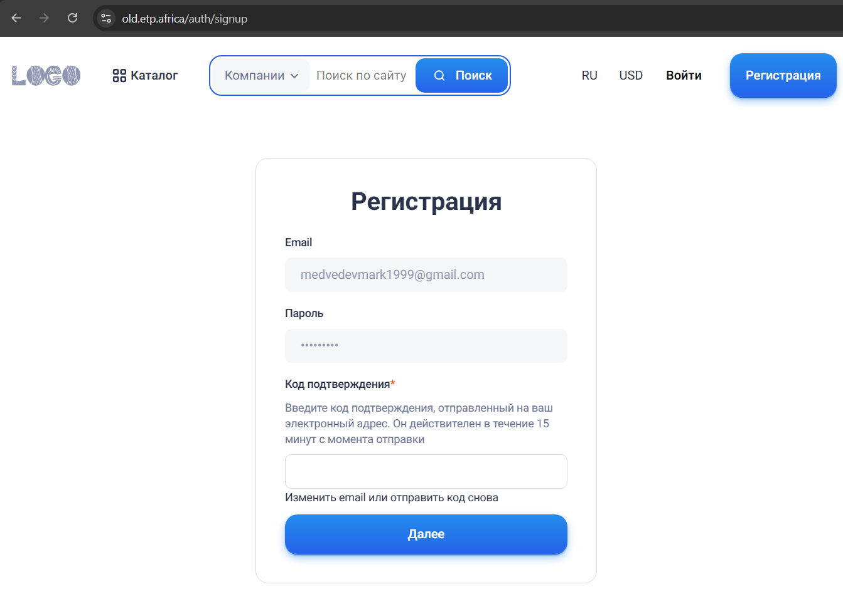
  - «Номер телефона» (система попросит позвонить с указанного номера для верификации)
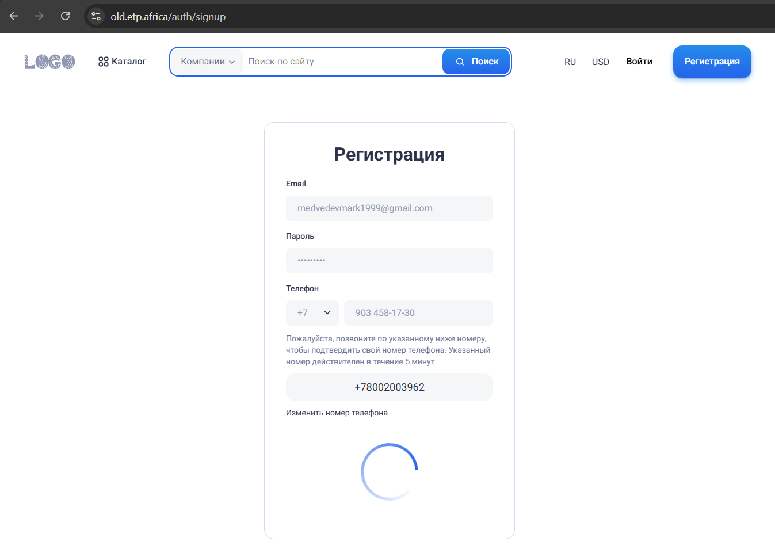
  - «Фамилию»
  - «Имя»
  - «Отчество» (опционально)

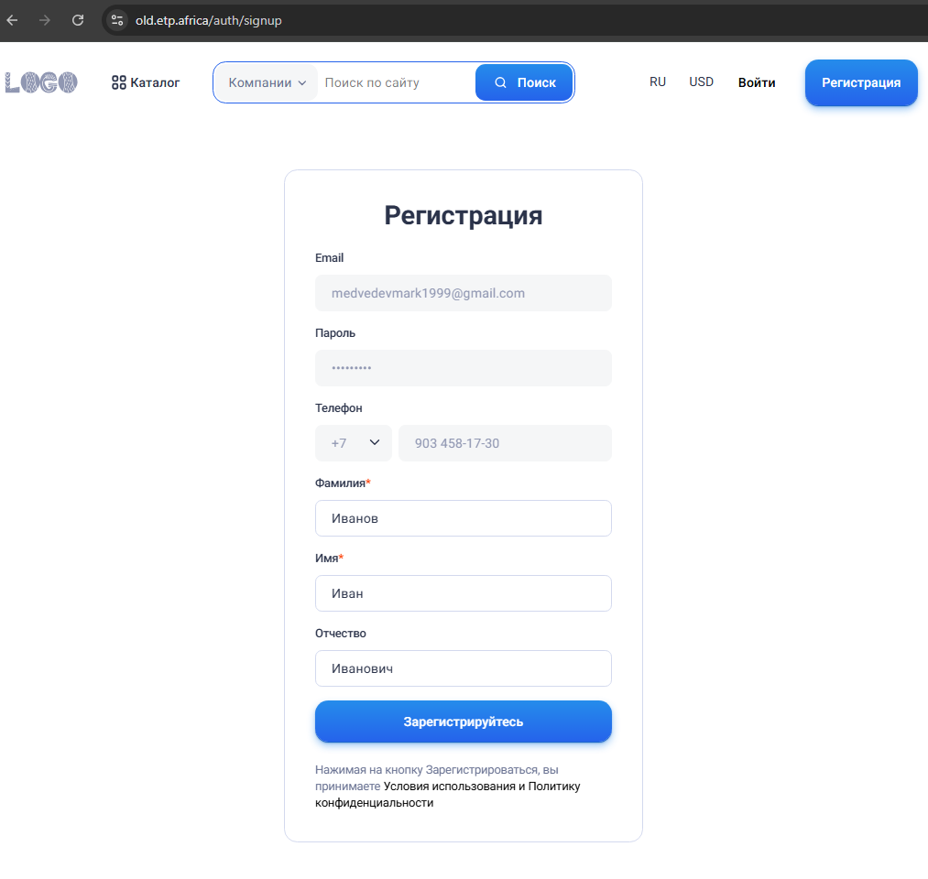
- При успешной регистрации
  - Происходит переход в личный кабинет
  - Открывается интро
  - Открывается чат с технической поддержкой (доступен в разделе «Чаты»)

«Авторизация»
- Авторизация по логину и паролю
  - Перейдите на страницу авторизации
  - В поле «Email» введите адрес электронной почты, указанный при регистрации
(пример: min@min.ru)
  - В поле «Пароль» введите ваш пароль (пример: Pwd123123!)
  - Нажмите кнопку «Войти»

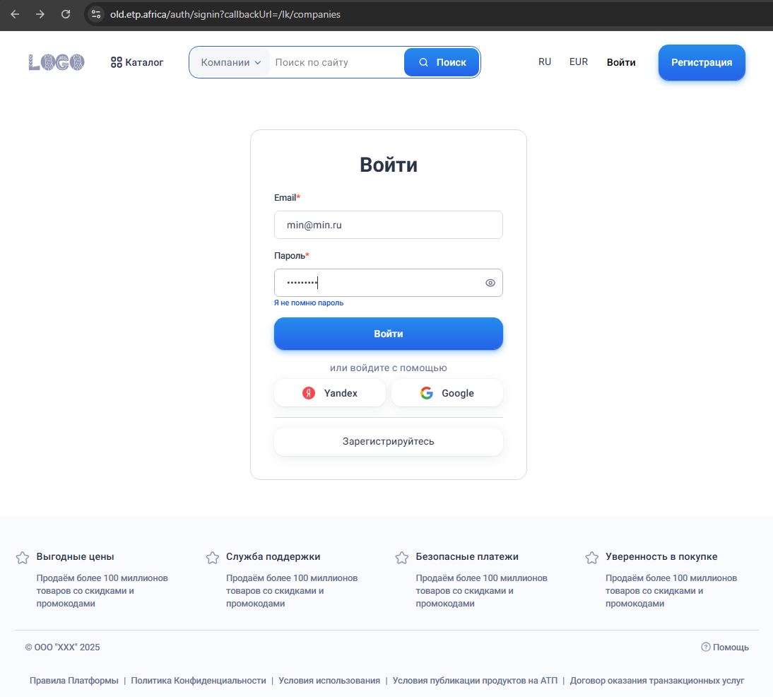

- После успешной авторизации
  - Вы будете перенаправлены на страницу, с которой перешли к авторизации, или в личный кабинет (главную страницу)

Создание «Компании»
- Инициируйте создание «Компании»
  - В личном кабинете выберите вкладку «Компании» → нажмите кнопку «Добавить компанию»
  - Доступно только авторизированным пользователям
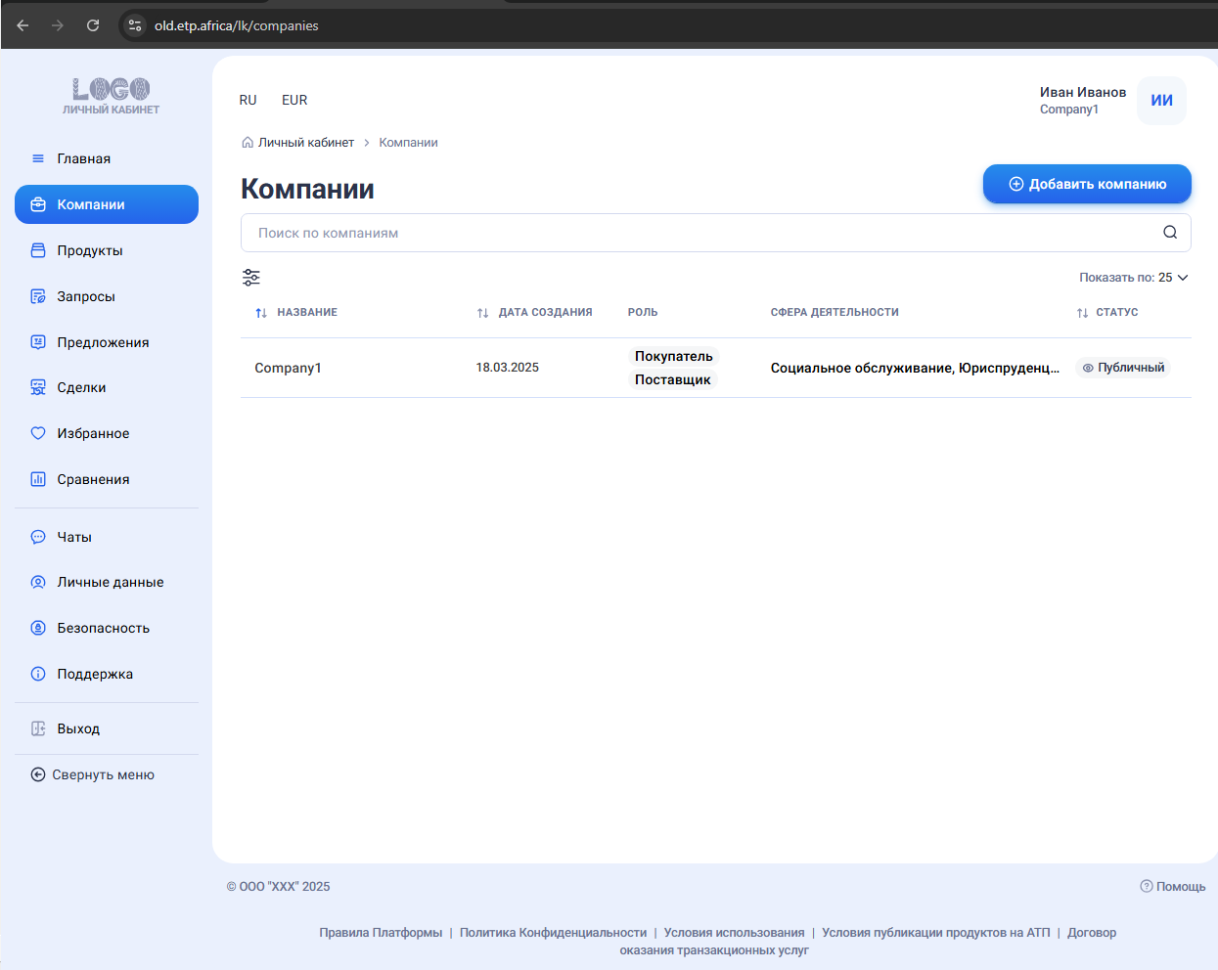

- Укажите страну регистрации компании (по умолчанию подставляется страна вашего профиля)
- Введите обязательные поля
  - «Наименование компании»
  - «Налоговый идентификатор»
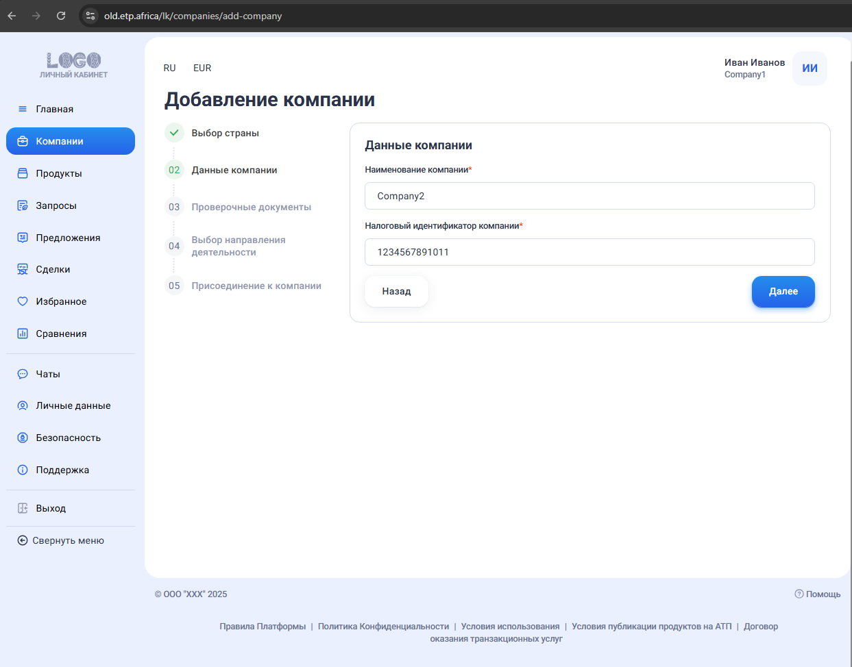

- Загрузите минимум один документ из разделов
  - «Налоговая декларация»
  - «Бизнес-лицензия»
  - «Подтверждение деятельности»
  - «Выписка из торгового реестра»
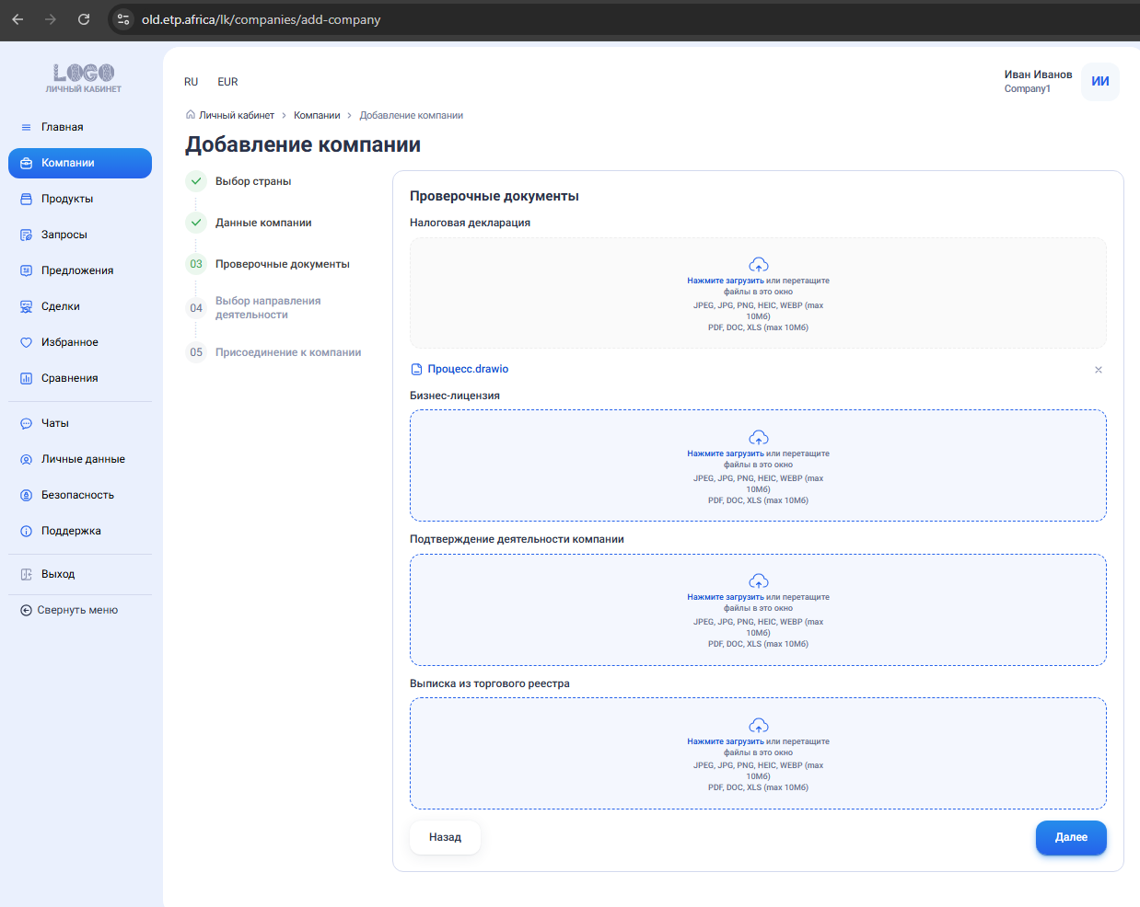

- Выберите роль компании на площадке (можно несколько)
  - «Покупатель» (закупка товаров)
  - «Поставщик» (продажа товаров)
- «Укажите сферы деятельности» (макс. 3) (пример: Образование и наука, Здравоохранение, Социальное обслуживание)
- Поставьте галочку «Я прочитал(а), понял(а) и соглашаюсь выполнять Правила и порядок работы на площадке»
- Нажмите «Отправить запрос»
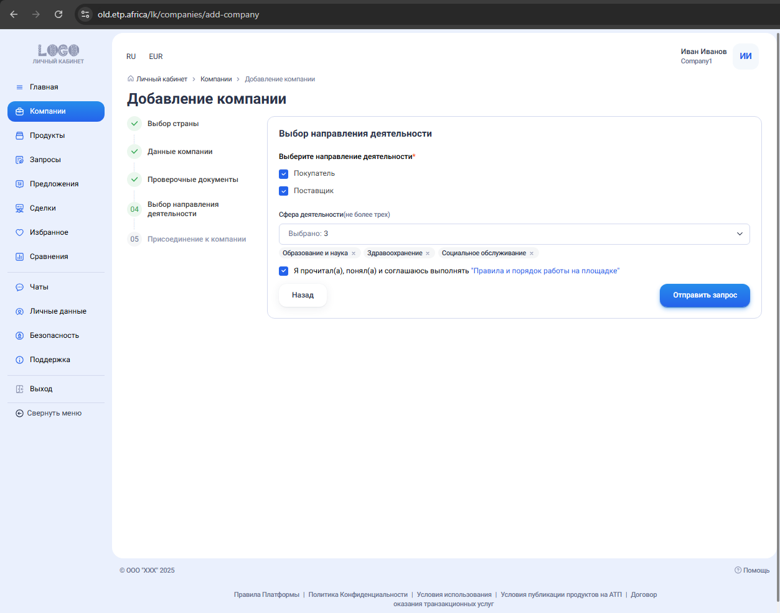

- После отправки
  - Компания получит статус «На модерации»
  - Вы будете автоматически назначены «Директором» компании
  - Данные компании отобразятся в профиле (ИНН, страна, сферы деятельности, роль)
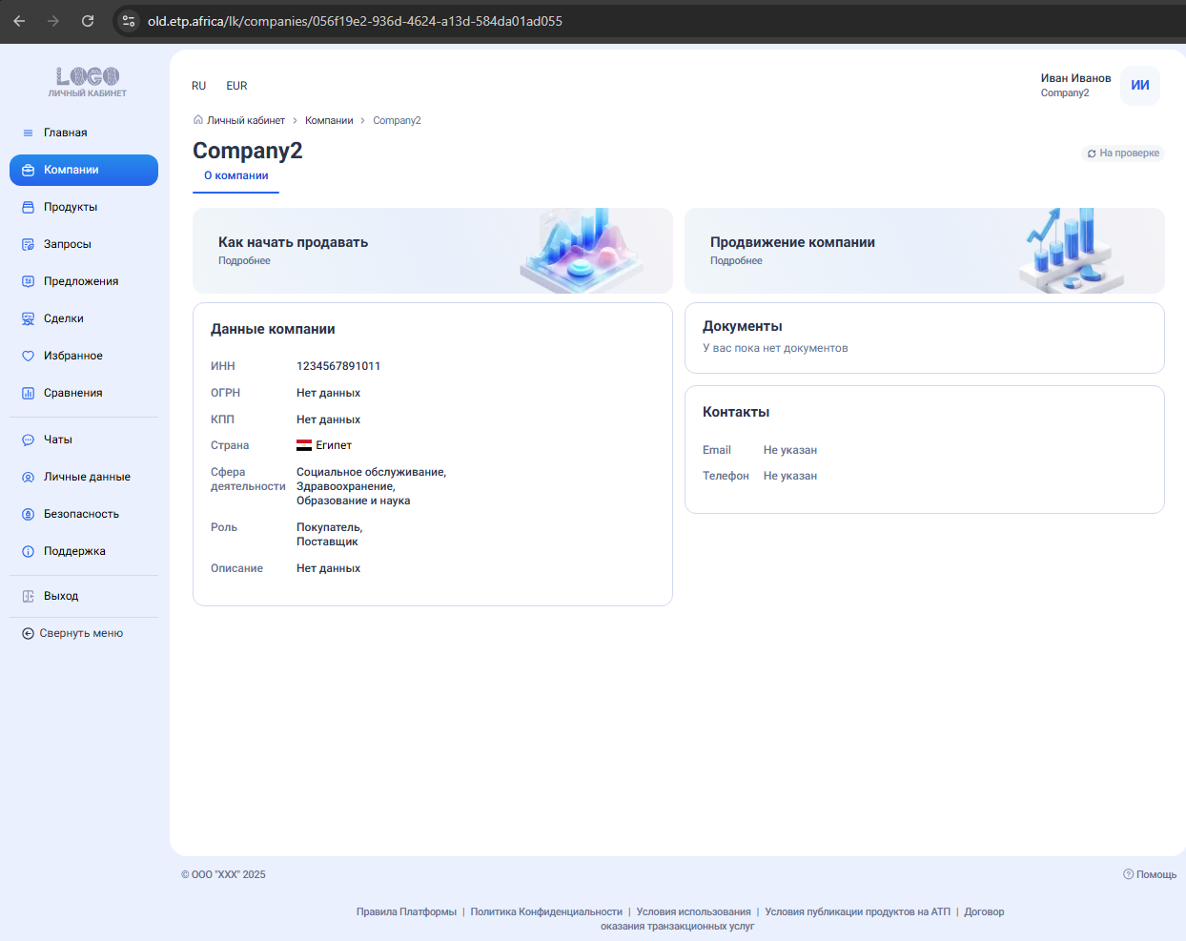

Создание «Продукта»
- Инициируйте создание «Продукта»
  - В личном кабинете выберите вкладку «Продукты» → нажмите кнопку «Добавить продукт»
  - Доступно только пользователям с ролью Sales Specialist или Director компании-поставщика
- Укажите категорию продукта
  - Выберите одну категорию из списка (категория влияет на список характеристик продукта)
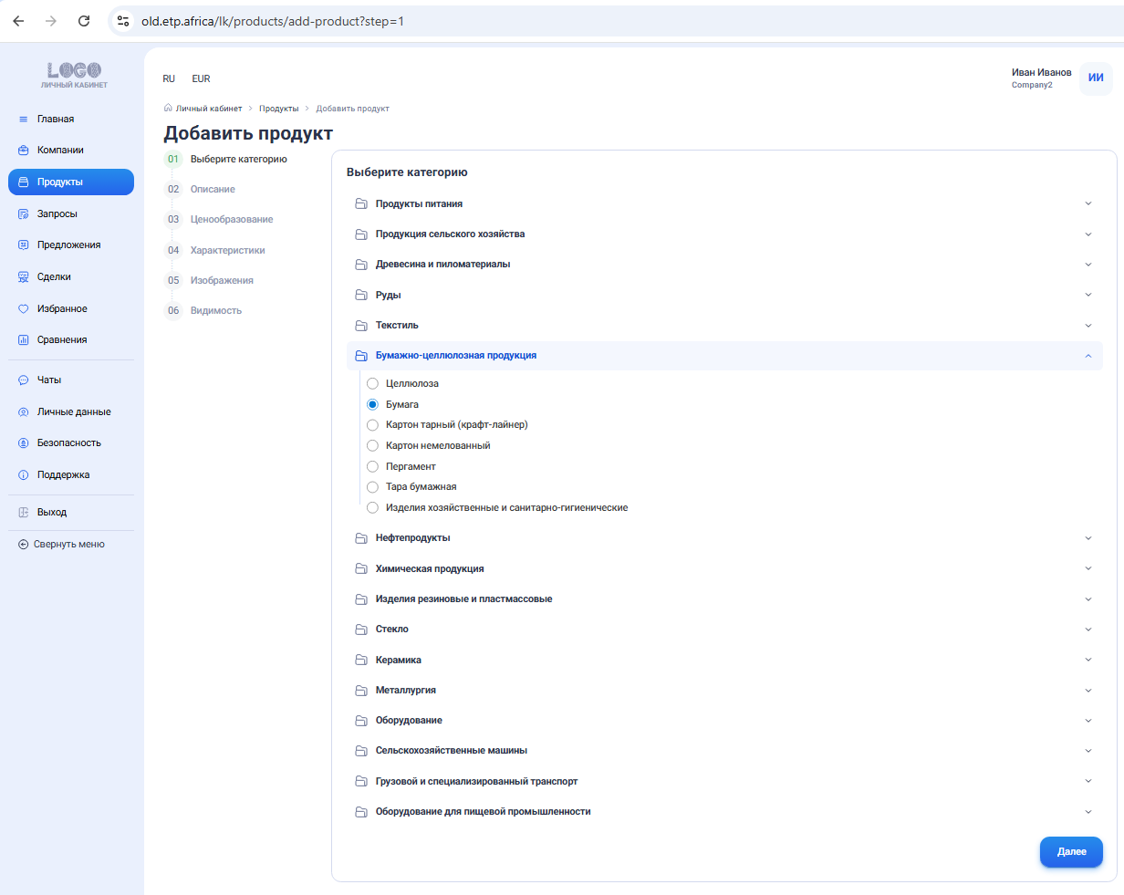

- Заполните основные данные
  - «Наименование продукта» (обязательно)
  - «Артикул» (внутренний код продукта)
  - «Описание» (детали о продукте)
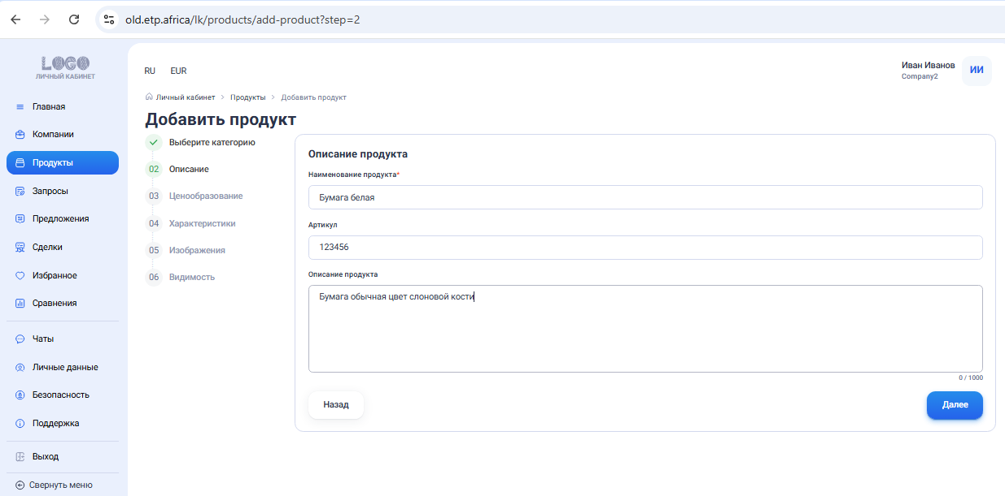

- Установите цены
  - «Основная цена» (укажите стоимость за единицу и валюту)
  - «Дополнительные цены» (укажите условия для каждой цены)
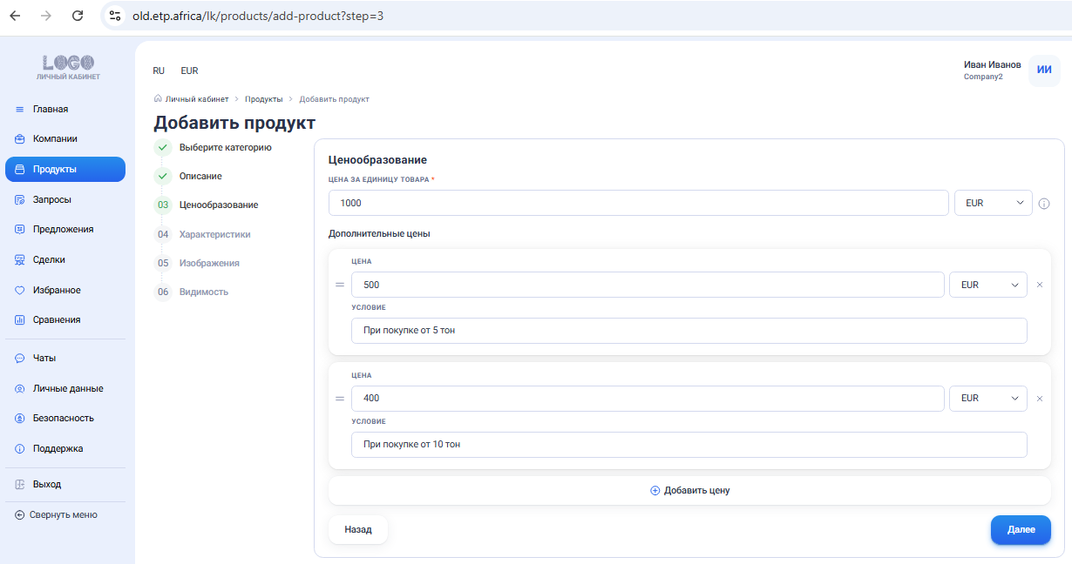

- Заполните параметры
  - «Стандартные характеристики» (зависят от категории)
  - «Пользовательские параметры» (добавьте уникальные характеристики)

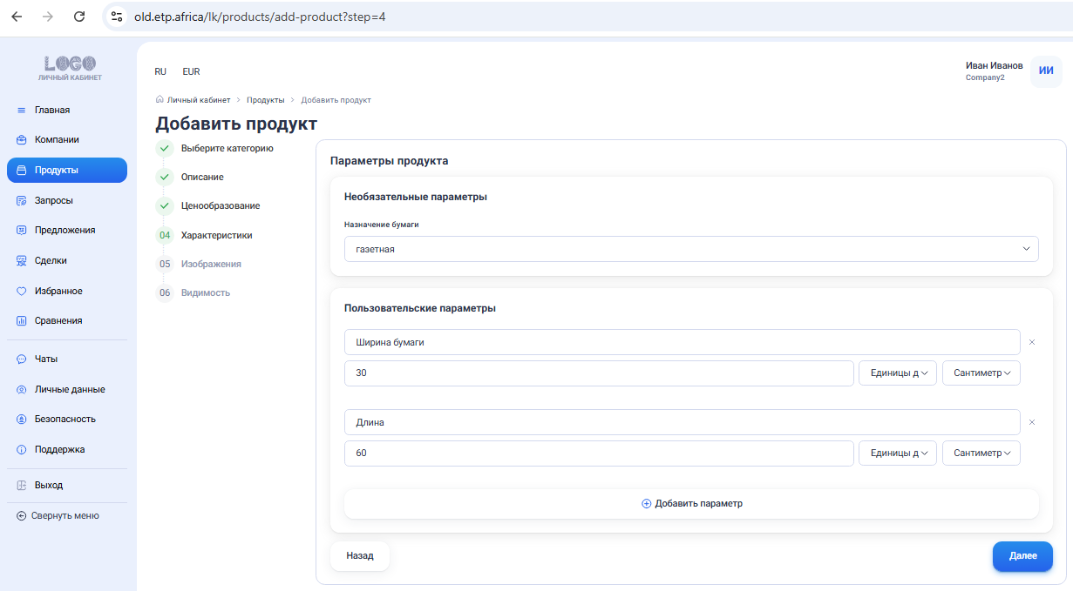

- Добавьте материалы
  - «Фотографии/видео» (первую картинку можно назначить обложкой)
  - «Документы» (прикрепите сертификаты, спецификации)
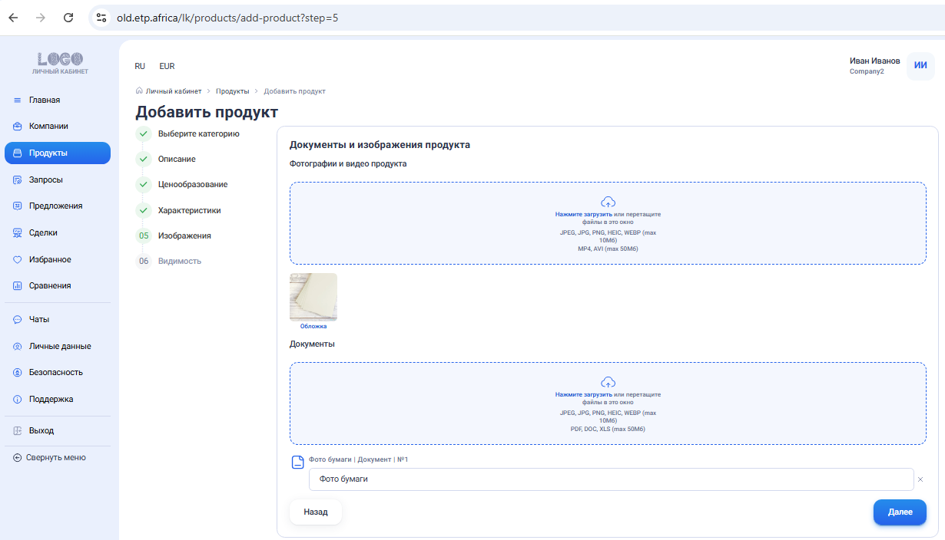

- Определите доступ к продукту
  - «Видимость по странам» (разрешите или запретите показ для пользователей из конкретных стран)
  - «Сроки публикации» (укажите дату начала (по умолчанию — текущая) и окончания показа продукта)

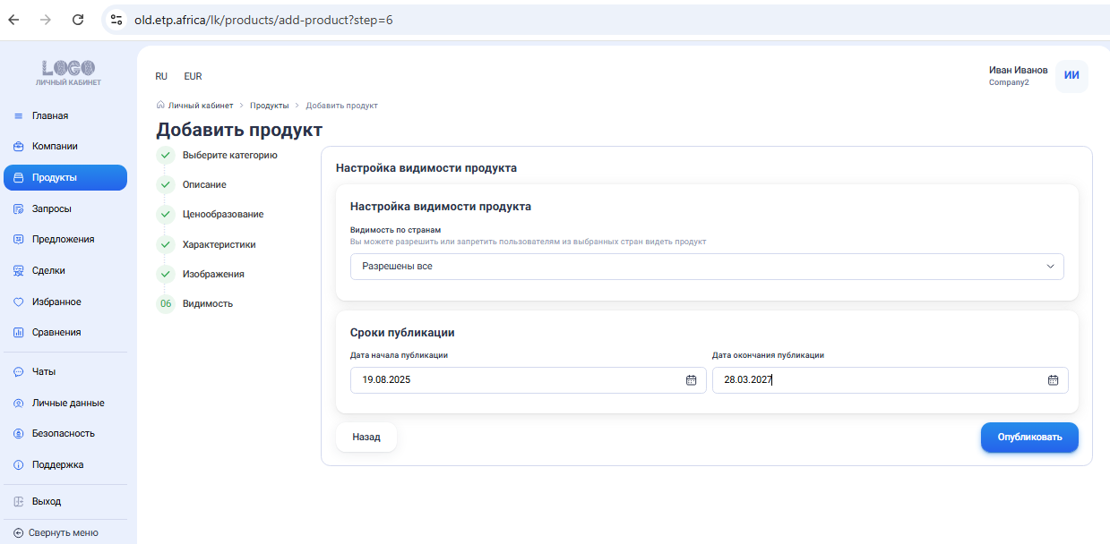
- После отправки
- Продукт переходит в статус «На проверке»
- После одобрения модератором он появится в каталоге площадки
- Изменения в названии, описании, ценах или характеристиках повторно отправляют продукт на модерацию
- Удалить продукт можно через раздел «Продукты» → кнопка «Удалить»
- Для временного скрытия используйте «Перенести в архив»
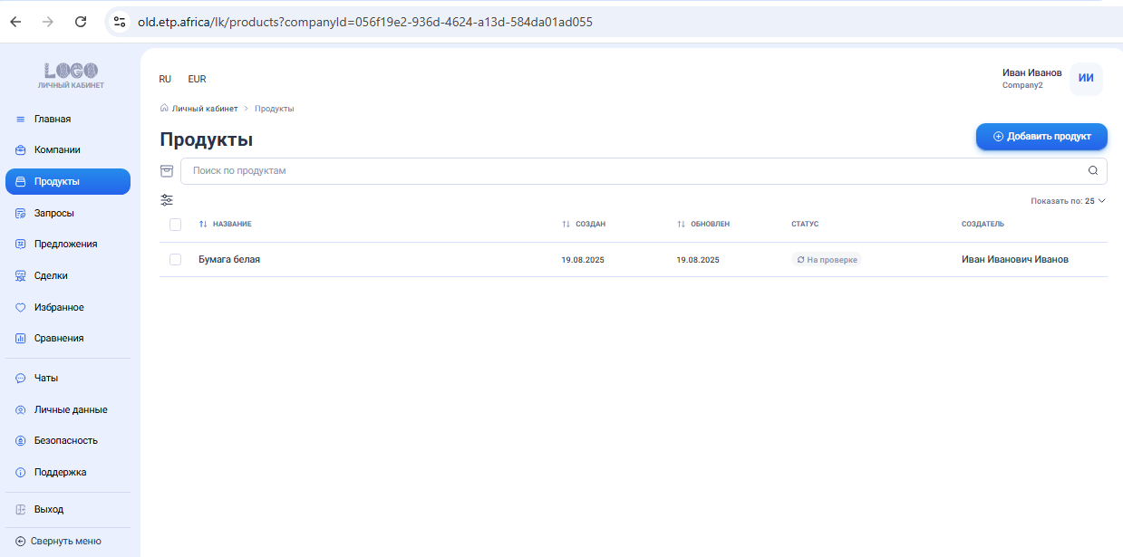

Создание «Запроса»
- Инициируйте создание запроса
- Перейдите в «ЛК» → «Запросы» → «Создать запрос»
- Доступно только пользователям с ролью Procurement specialist или Director компании-покупателя
- Заполните данные о продукте
- «Категория продукта» (выберите из каталога АТП)
- «Наименование»
- «Описание»
- «Параметры продукта» (размеры, объем и т.д.)
- «Бюджет» (укажите минимальную и максимальную сумму в валюте)
- Отметьте «Готовы рассмотреть альтернативные продукты» (опционально)
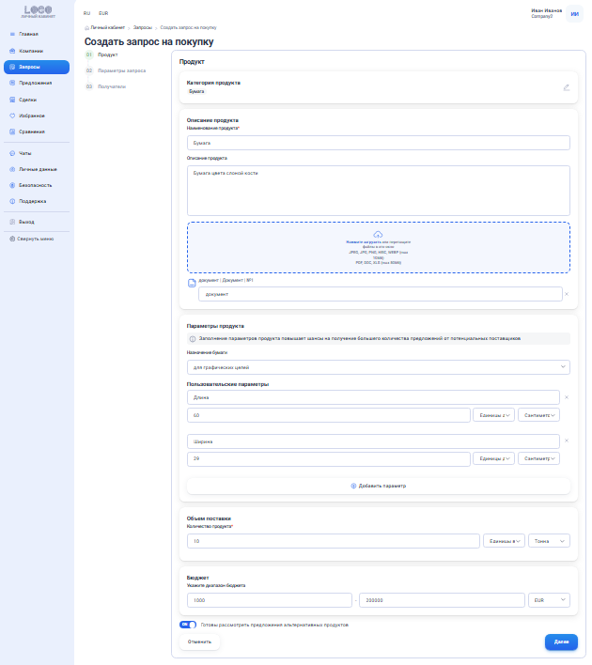

- Укажите параметры запроса
- «Торговые условия» (выберите условия Incoterms 2020)
- «Адрес доставки» (страна, почтовый индекс, город/улица)
- «Требования к поставщику»
- «Документы» (прикрепите сертификаты, спецификации)
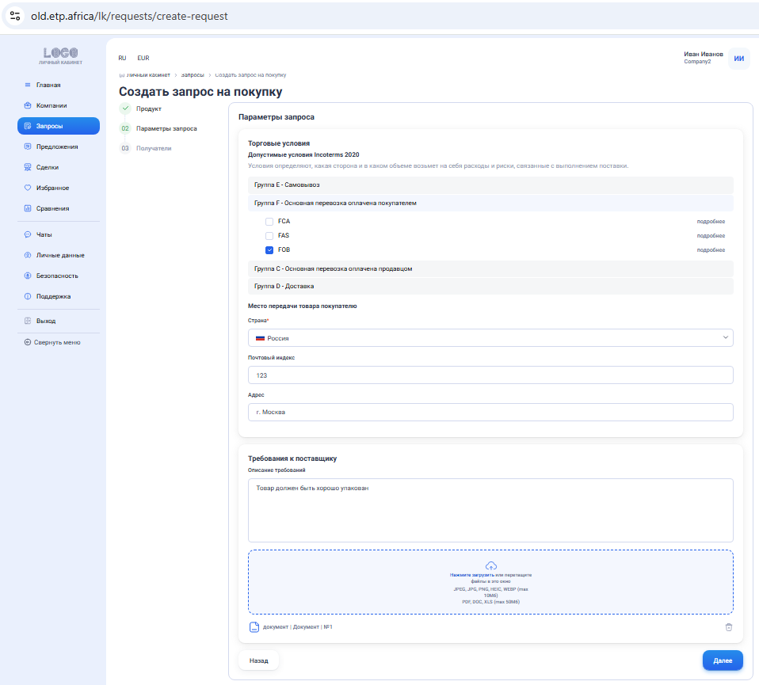

- Назначьте получателей и сроки
- «Тип видимости»
- «Доступен всем» (открытый запрос)
- «Только выбранным компаниям» (закрытый запрос)
- «Адресаты»
- Добавьте компании из списка АТП
- Укажите внешние email (при открытом запросе)
- «Сроки»
- Дата публикации (по умолчанию — текущая)
- Дата окончания приема предложений (обязательно позднее даты публикации)
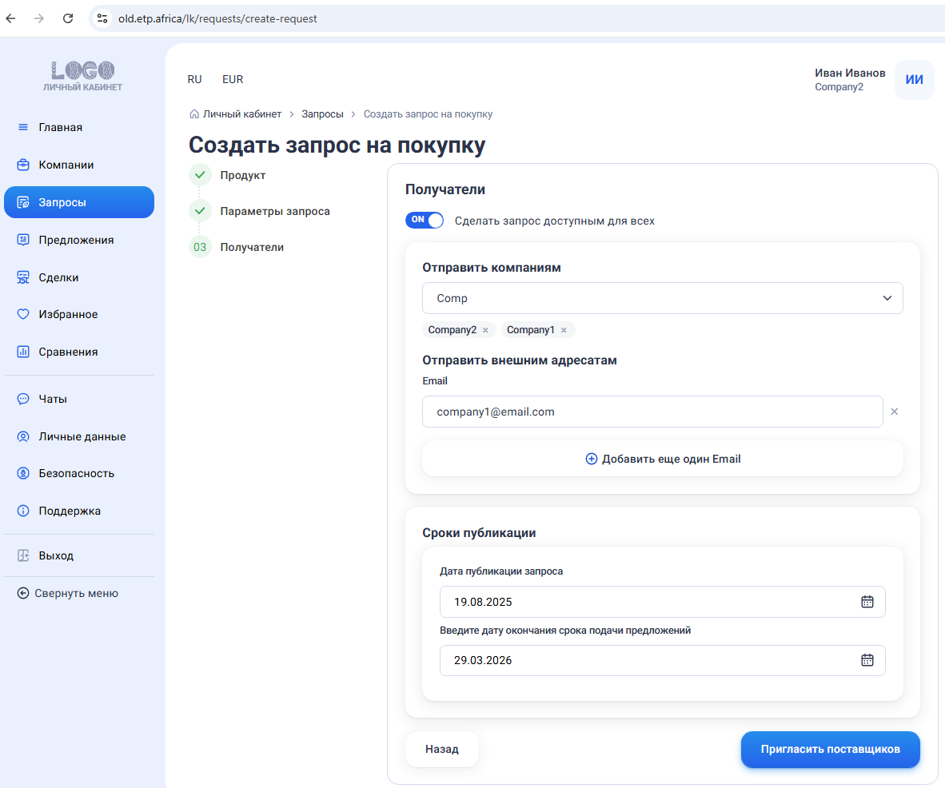

- Завершите создание
- Нажмите «Пригласить поставщиков»
- Запрос переходит в статус «На проверке»
- После модерации запрос станет доступен поставщикам в разделе «Поиск запросов»
- Изменения в названии, описании, ценах или характеристиках повторно отправляют запрос на модерацию
- Для редактирования/удаления запроса перейдите в «ЛК» → «Запросы»
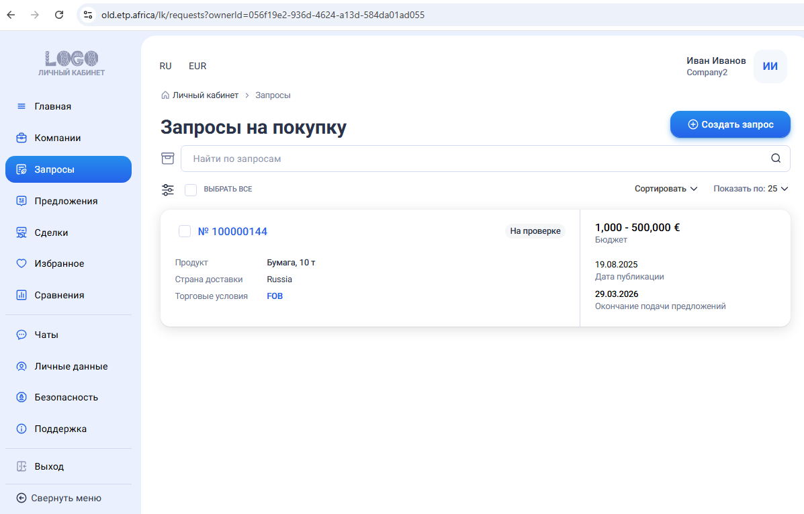

Создание «Предложения»
- Инициируйте создание «Предложения»
  - В личном кабинете выберите вкладку «Запросы» → перейти в карточку входящего запроса → кликнуть на «Создать предложение»
  - Доступно только пользователям с ролью Sales Specialist или Director компании-поставщика
- Заполните информацию о продукте
- На этом этапе автоматически подгружаются данные из запроса покупателя
- «Предложите альтернативный продукт»
- Опционально, если эта возможность разрешена покупателем
- После активации вы сможете отредактировать «Наименование», «Описание» и «Параметры продукта»
- Вы можете быстро заполнить данные, нажав «Заполнить на основании» и выбрав один из ваших товаров в каталоге
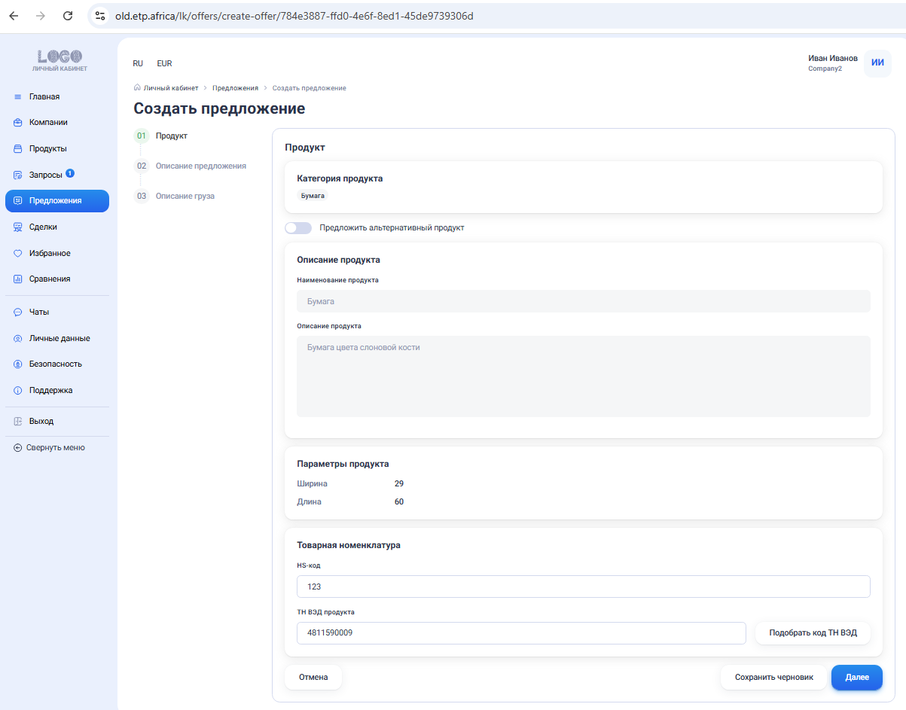

- Укажите товарную номенклатуру
- В поле «HS-код» укажите соответствующий код
- В поле «ТН ВЭД продукта» укажите соответствующий код (система предложит список возможных кодов через кнопку «Подобрать код ТН ВЭД»)
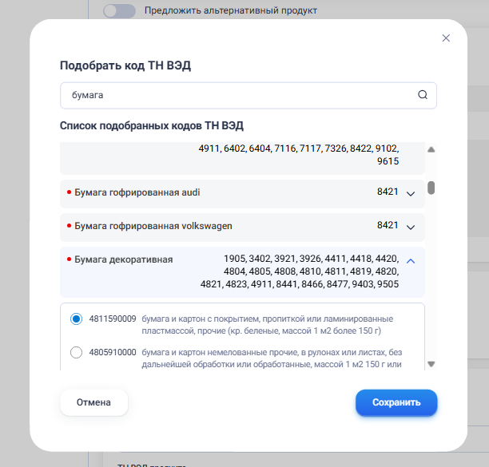

- Укажите «Описание предложения»
- «Объем поставки» (введите количество товара и выберите размерность)
- «Стоимость товара за единицу» (укажите цену)
- «Порядок оплаты» (опишите условия оплаты)
- «Допустимый бюджет» (система может показать бюджет, заявленный покупателем)

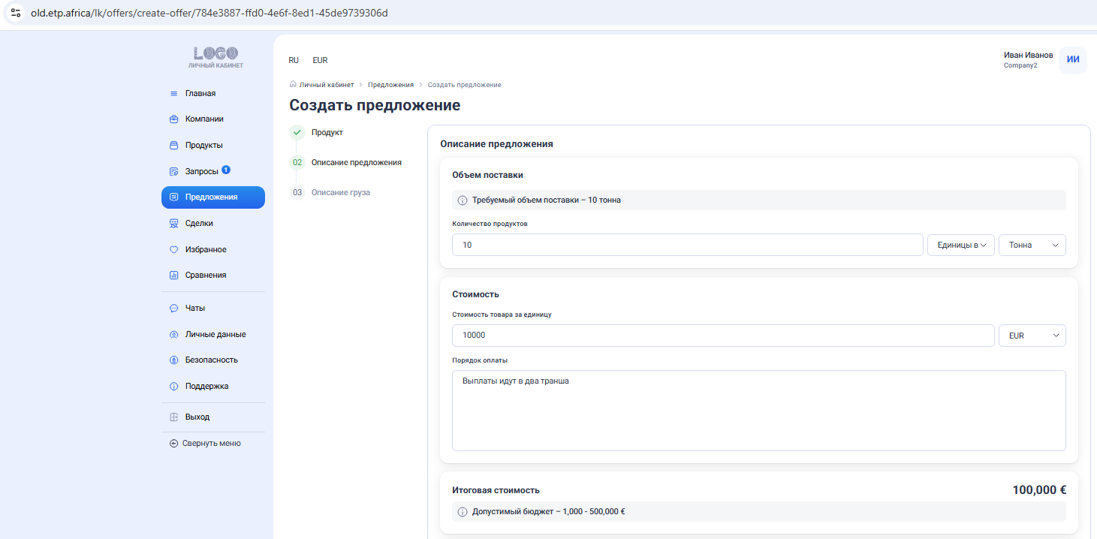
- «Допустимые условия Incoterms 2020» (из списка, предложенного покупателем, выберите подходящие вам условия поставки по Incoterms 2020)
- «Документы» (прикрепите сертификаты, спецификации)
- «Срок действия предложения» (укажите дату, до которой ваше предложение является актуальным)

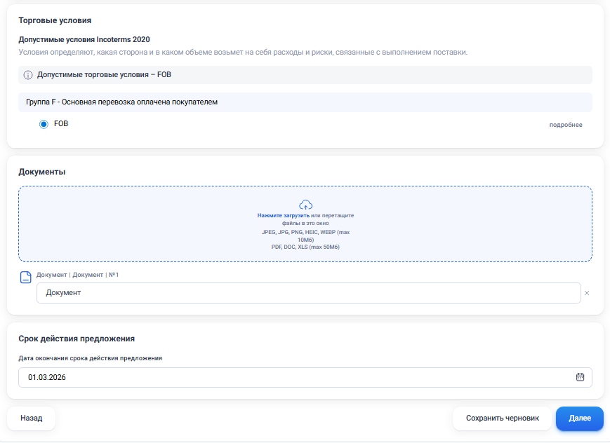

- «Описание груза»
- «Страна происхождения товара»
- «Тип груза» (выберите из списка)
- «Вес брутто» (общий)
- «Вес нетто»
- «Общий объем груза»
- «Добавьте информацию об упаковке»
- Нажмите «Добавить упаковку»
- «Тип упаковки» (выберите из выпадающего списка)
- «Количество упаковок»
- «Габариты» (укажите длину, ширину, высоту)
- «Товаров в одной упаковке» (укажите наименование товара и его количество в одной упаковке)
- «Комментарий» (любые дополнительные данные по упаковке)
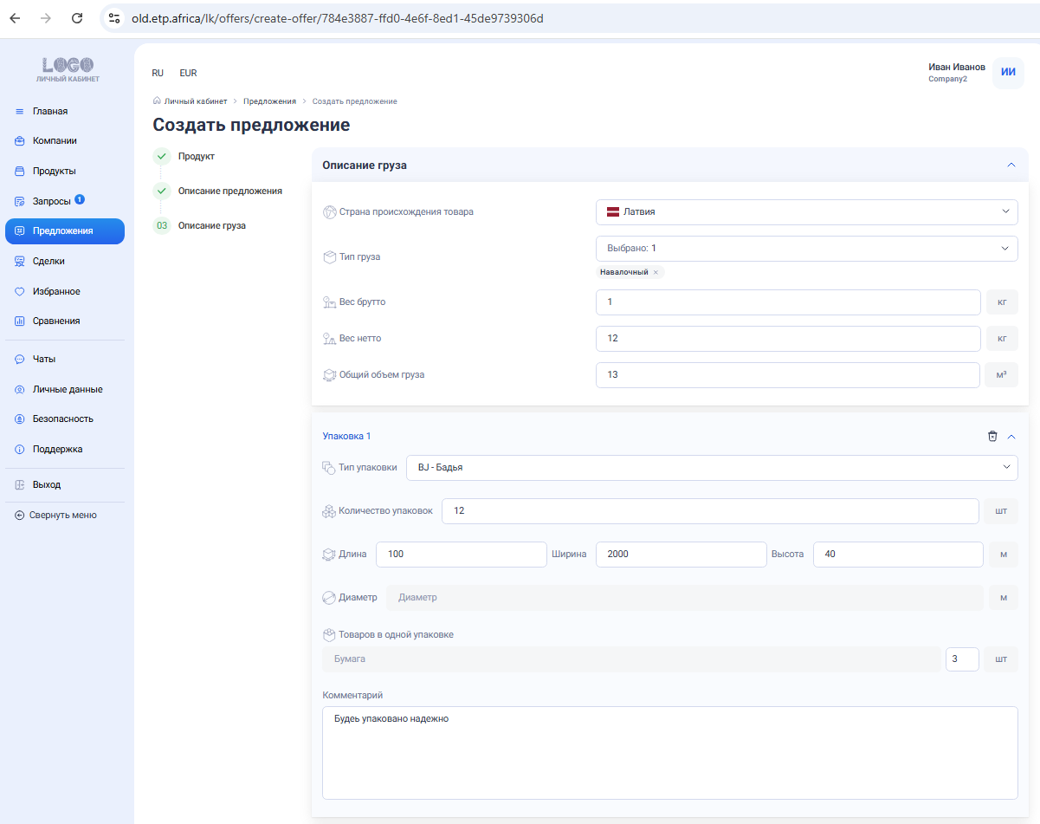

- «Температурный режим»
- «Класс опасности» (выберите из выпадающего списка
- «Номер ООН»
- «Объявленная стоимость груза для таможенных целей»
- «Сумма страхового покрытия»
- «Особые условия транспортировки/хранения/перевалки груза»
- «Документы» (документы, спецификации)
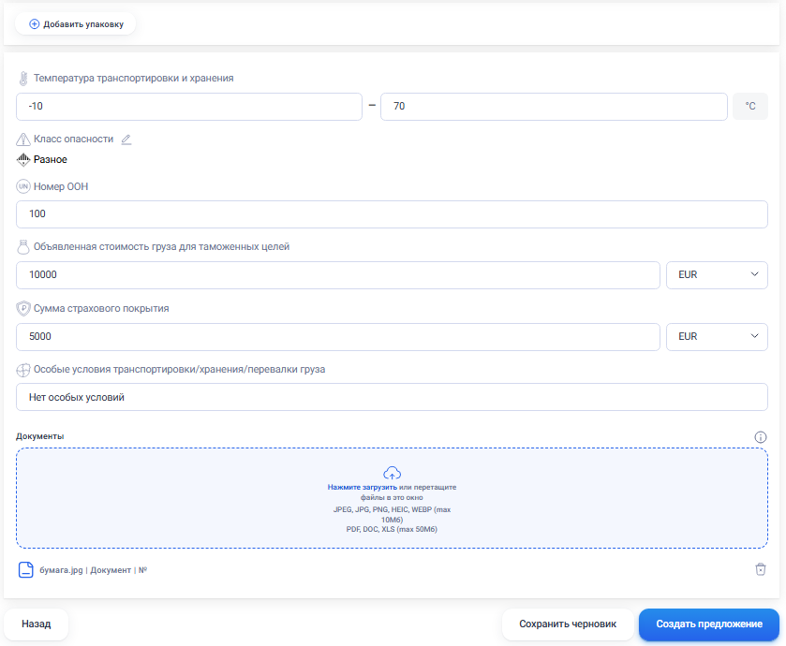

- Завершите создание
- Нажмите «Создать предложение»
- Вы будете перенаправлены на карточку предложения, где сможете увидеть его статус «Активно», сумму, покупателя и все введенные данные
- Для редактирования/удаления запроса перейдите в «ЛК» → «Предложения»
- Вы можете на любом этапе сохранить черновик предложения, чтобы завершить его позже
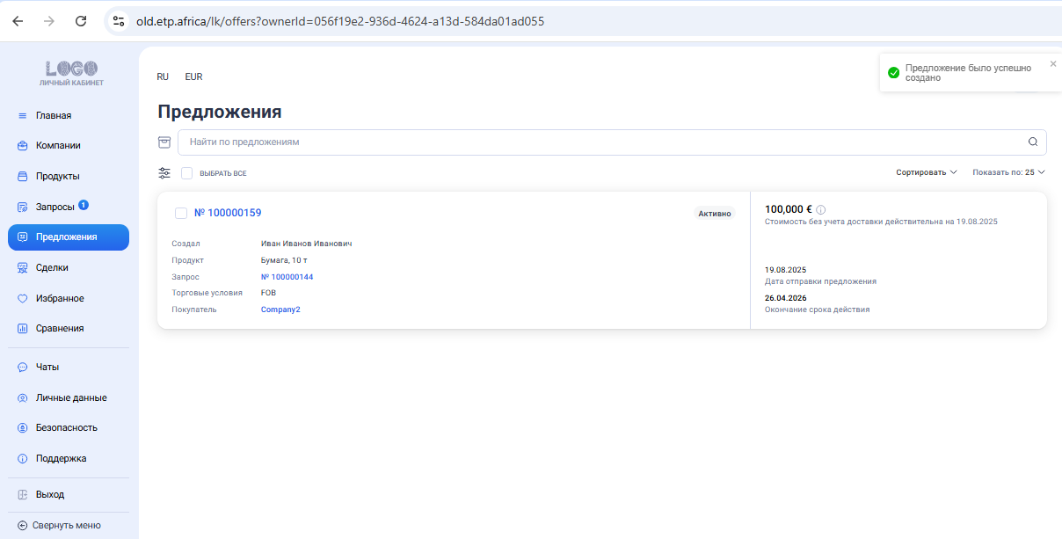

Создание «Сделки»
- Инициируйте акцепт «Предложения»
  - В личном кабинете выберите вкладку «Предложения» → перейти в карточку входящего предложения → кликнуть на «Принять предложение»
  - Доступно только пользователям с ролью Procurement specialist или Director компании-покупателя

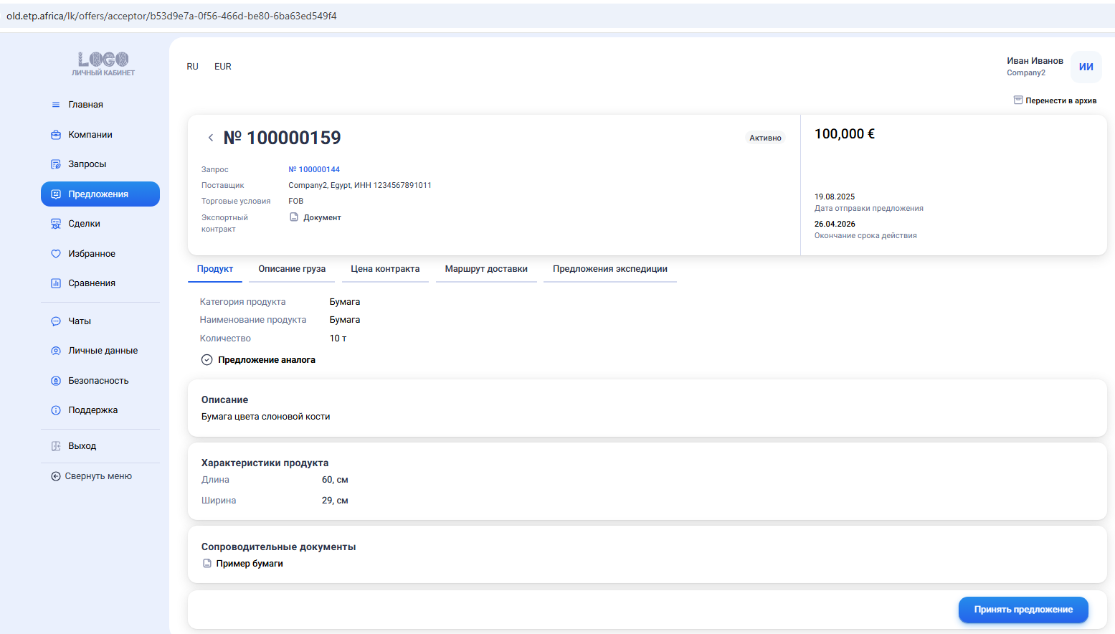

- После нажатия кнопки система зафиксирует факт акцепта. На интерфейсе появится статус: «Акцепт отправлен [Дата/время]. Ожидание подтверждения...»
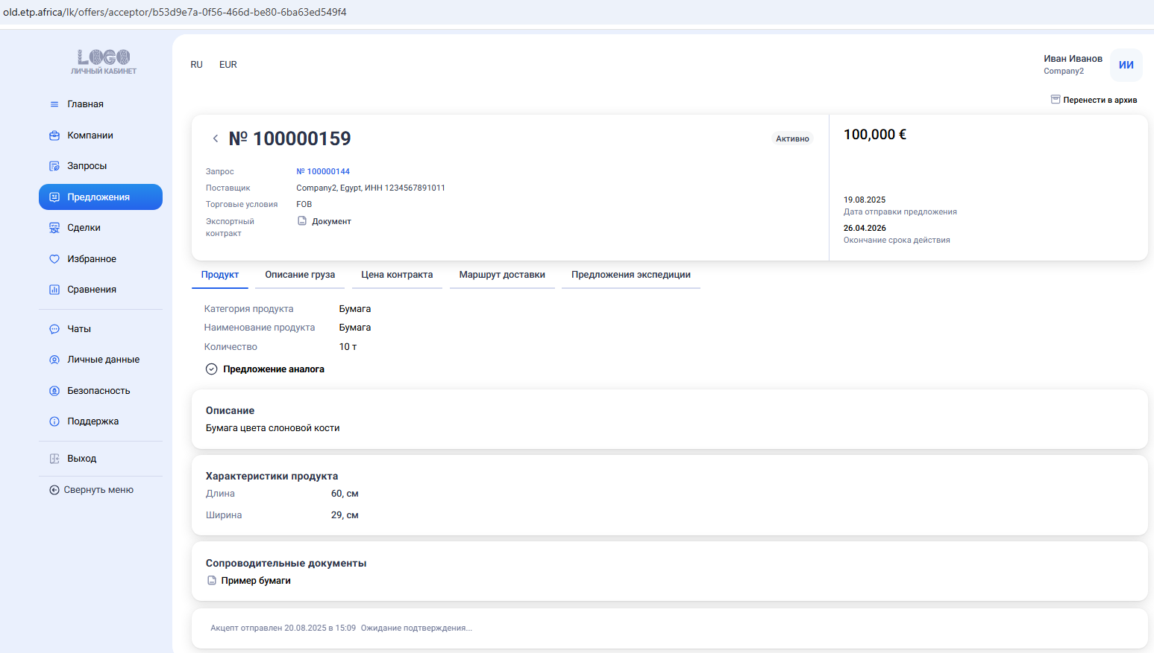

- Подтверждение акцепта Поставщиком
- В личном кабинете выберите вкладку «Предложения» → выбирает исходящее предложение, по которому был получен акцепт→ для завершения процесса и создания сделки нажмите кнопку «Подтвердить получение акцепта»
- На странице данных предложения система отображает информацию: «Акцепт отправлен [Дата/время]»
- Доступно только пользователям с ролью Sales Specialist или Director компании-поставщика

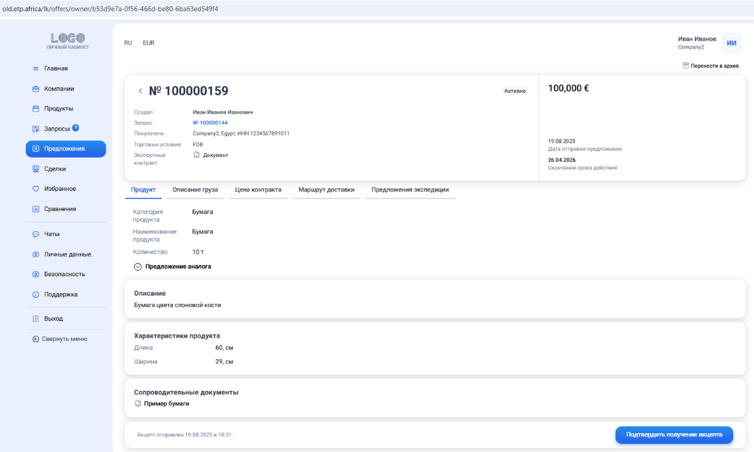

- Автоматическое создание сделки
- После нажатия кнопки «Подтвердить получение акцепта» система автоматически создает сделку
- Статус предложения изменяется на «Завершено»
- На интерфейсе карточки предложения у обеих сторон сделки отображается сообщение об успешном завершении процесса
- «Акцепт отправлен [Дата_отправки]»
- «Акцепт подтверждён [Дата_подтверждения]»
- «Открыта сделка № [Номер_сделки]»

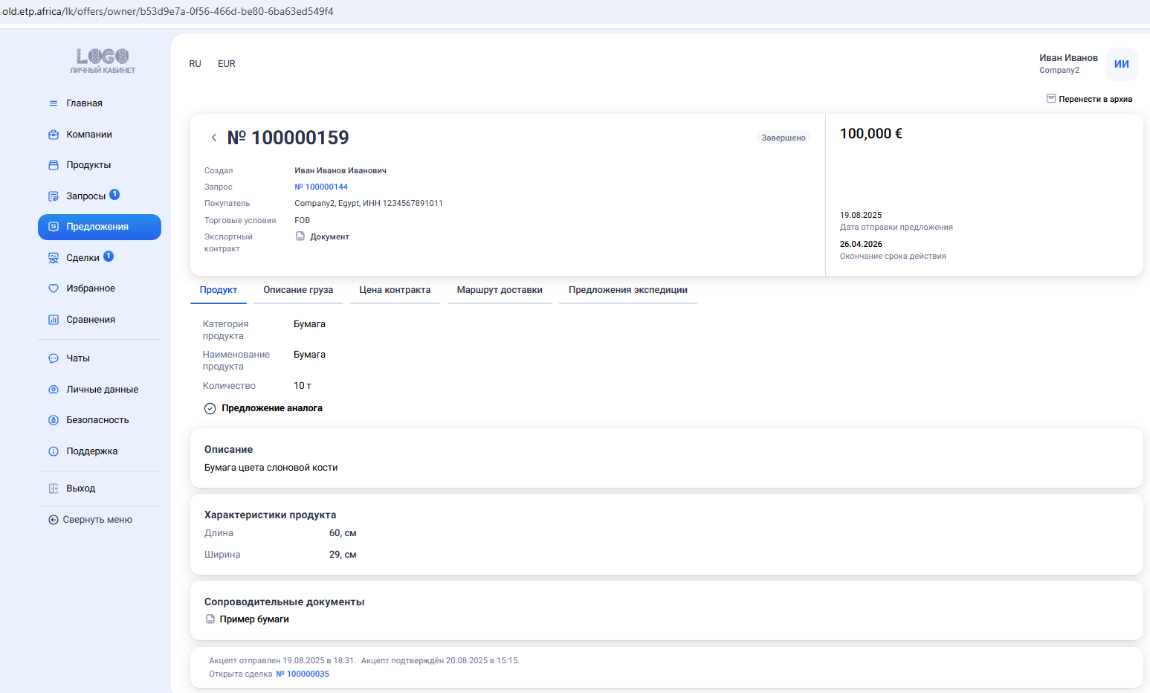

- Просмотр созданной сделки
- Перейдите в раздел личного кабинета «Сделки»
- После создания сделка переходит в статус «Активна»
- Доступно только пользователям с ролью Sales Specialist, Procurement Specialist или Director компании-поставщика
- В списке сделок найдите сделку с соответствующим номером и откройте ее
- На странице данных сделки вы можете увидеть всю информацию, перенесенную из предложения
- «Продукт»
- «Описание груза»
- «Документы»
- «Цена контракта»
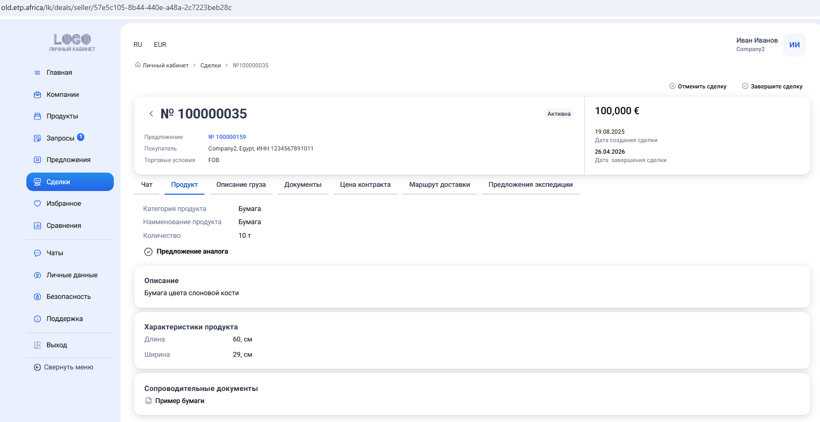

- Дальнейшие действия со сделкой
- Нажмите «Завершить сделку» (используется после успешного исполнения всех обязательств по сделке. Изменяет статус на «Завершена»)
- Нажмите «Отменить сделку» (используется для прекращения всех обязательств по сделке. Изменяет статус на «Отменена»)
- Нажмите «Перенести в архив» (позволяет переместить завершенную или отмененную сделку в архив для очистки рабочего пространства)

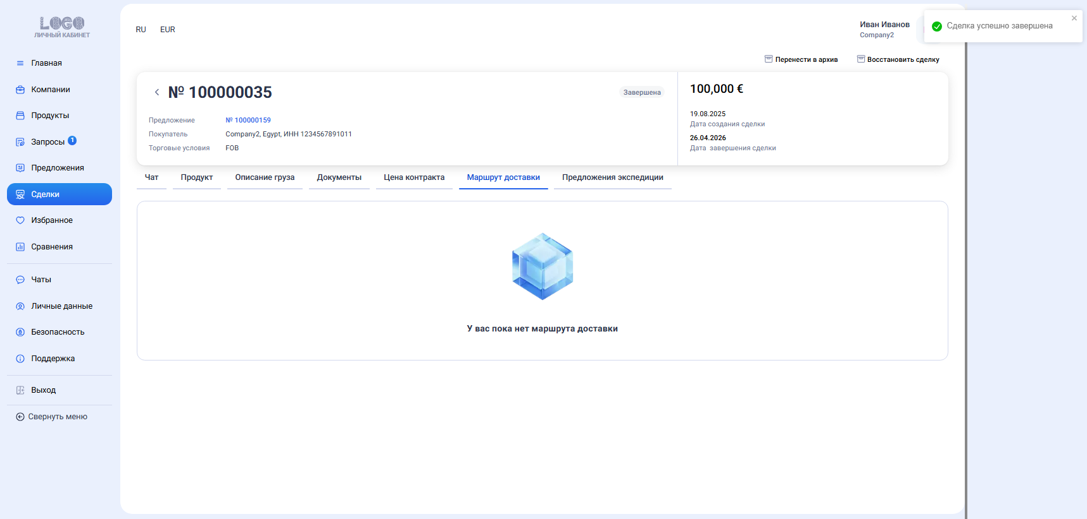

Поиск по «Компаниям»
- Алгоритм запуска поиска
  - Для начала поиска перейдите в соответствующий раздел верхнего меню
- «Компании»
- «Продукты»
- «Запросы»
  - Введите название компании → нажмите на кнопку «Поиск»
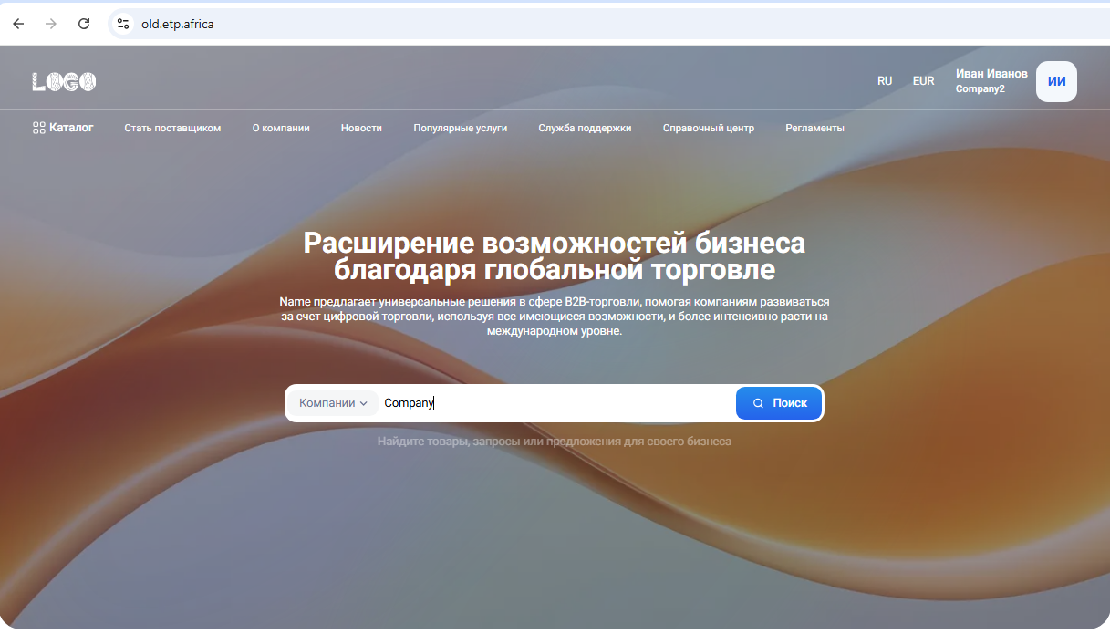

- «Фильтрация»
- В разделе «Компании» используйте фильтры для сужения круга поиска
- «Роль»
- «Поставщик»
- «Покупатель»
- «Страна» (в поле «Поиск по стране» начните вводить название или выберите нужную страну из списка)
- «Сфера» (выберите одну или несколько сфер деятельности компаний из списка)
- Для применения выбранных фильтров нажмите кнопку «Применить»
- Для сброса всех настроек фильтрации нажмите «Очистить фильтры»
- «Сортировка»
- На страницах со списками используйте настройку «Сортировать» для упорядочивания результатов
- «По наименованию»
- «По дате обновления» (дата последнего обновления данных компании)
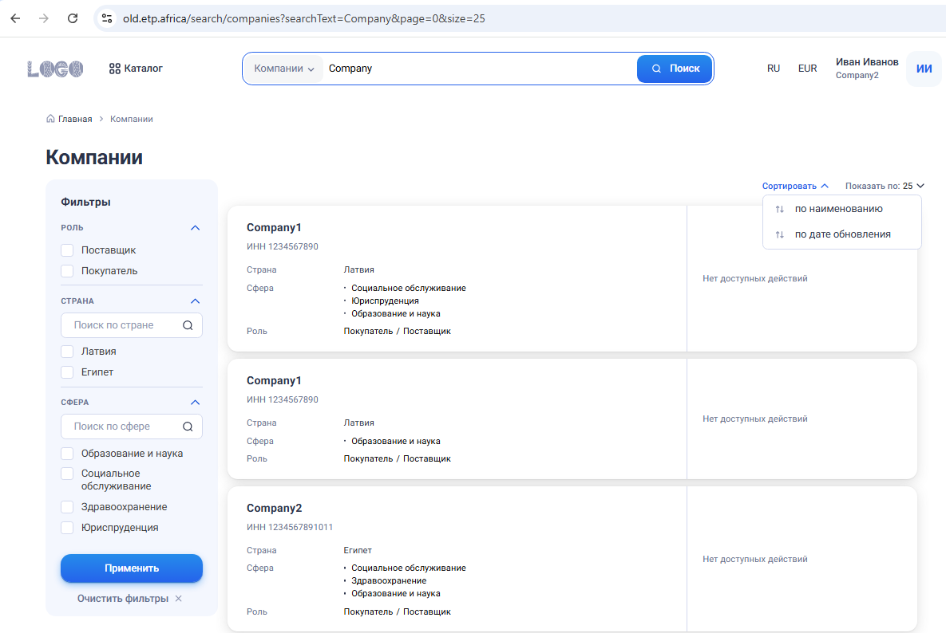

- Карточка «Компани»
- Для перехода к детальной информации о компании кликните на ее название в списке
- В карточке компании отображаются
- «Данные компании»
- «Документы» (отображаются только те документы, которые компания прикрепила у себя в ЛК)
- «Контакты»

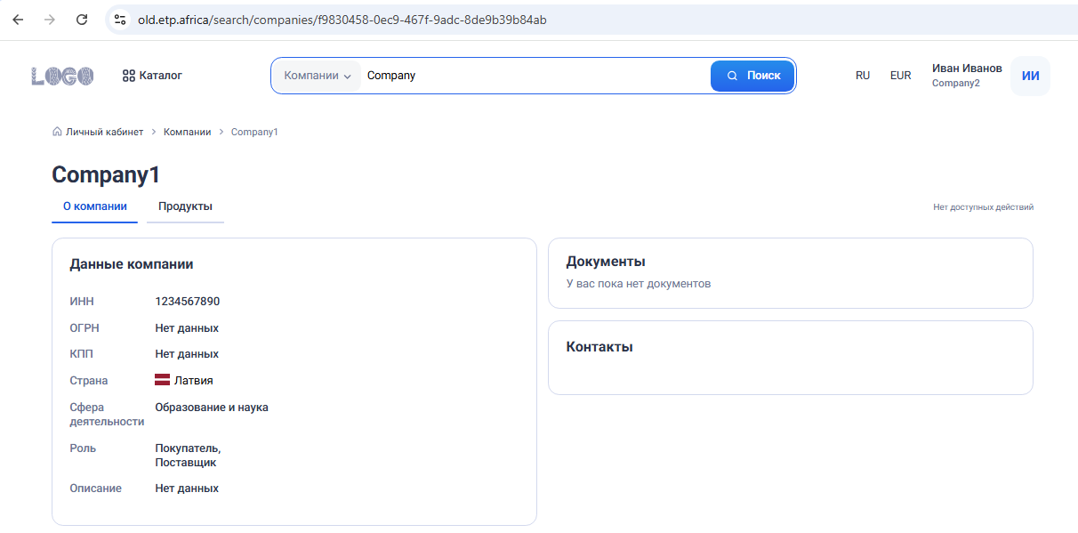

Поиск по «Продуктам»
- Алгоритм запуска поиска
  - Для начала поиска перейдите в соответствующий раздел верхнего меню
- «Компании»
- «Продукты»
- «Запросы»
  - Введите название продукта → нажмите на кнопку «Поиск»
- «Фильтрация»
- В разделе «Продукты» выберите категорию товара в блоке «Категории»
- Используйте блок «Фильтры» для сужения круга поиска
- «Цена»
- «Страна» (в поле «Поиск по стране» начните вводить название или выберите нужную страну из списка)
- Для применения выбранных фильтров нажмите кнопку «Применить»
- Для сброса всех настроек фильтрации нажмите «Очистить фильтры»
- «Сортировка»
- На страницах со списками используйте настройку «Сортировать» для упорядочивания результатов
- «По названию»
- «По цене»
- «По артикулу»
- «По началу публикации» (дата публикации)

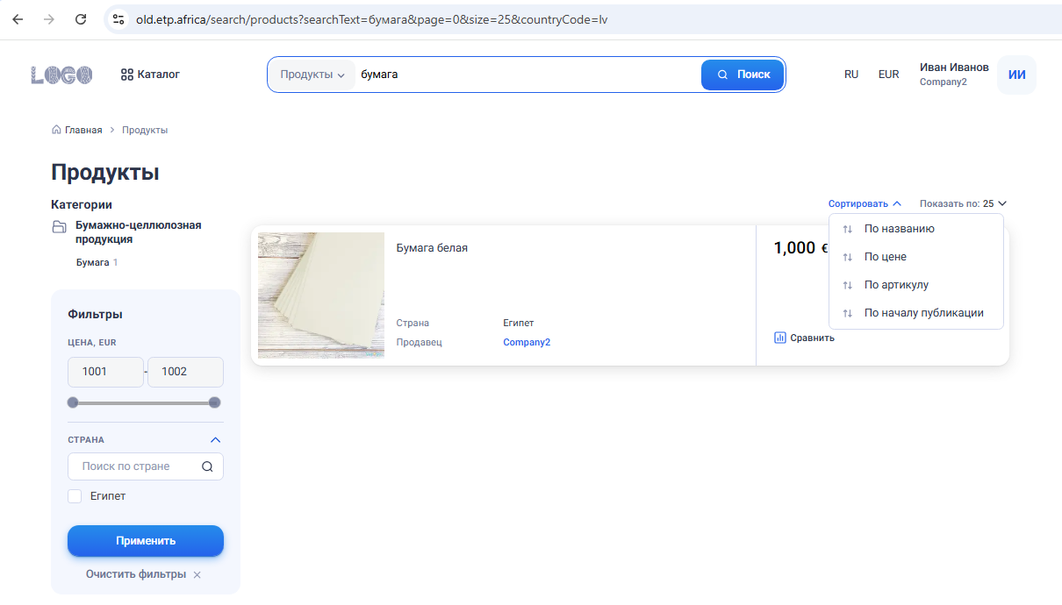

- Карточка «Продукта»
- Для перехода к детальной информации о продукте кликните на его название в списке
- В карточке компании отображаются
- «Описание»
- «Цены»
- «Характеристики»
- «Документы»
- «Контакты»

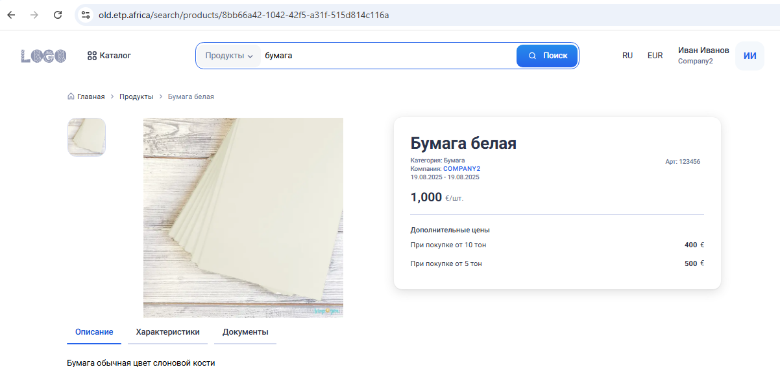

Поиск по «Запросам»
- Алгоритм запуска поиска
  - Для начала поиска перейдите в соответствующий раздел верхнего меню
- «Компании»
- «Продукты»
- «Запросы»
  - Введите номер запроса (пример введите в поле поиска «100») → нажмите на кнопку «Поиск»
- «Фильтрация»
- В разделе «Запросы» выберите категорию товара в блоке «Категории»
- Используйте блок «Фильтры» для сужения круга поиска
- «Бюджет»
- «Инкотермс»
- «Статус»
- «Заказчик»
- Для применения выбранных фильтров нажмите кнопку «Применить»
- Для сброса всех настроек фильтрации нажмите «Очистить фильтры»
- «Сортировка»
- На страницах со списками используйте настройку «Сортировать» для упорядочивания результатов
- «По артикулу»
- «По минимальному бюджету»
- «По максимальному бюджету»
- «По началу публикации» (дата публикации)
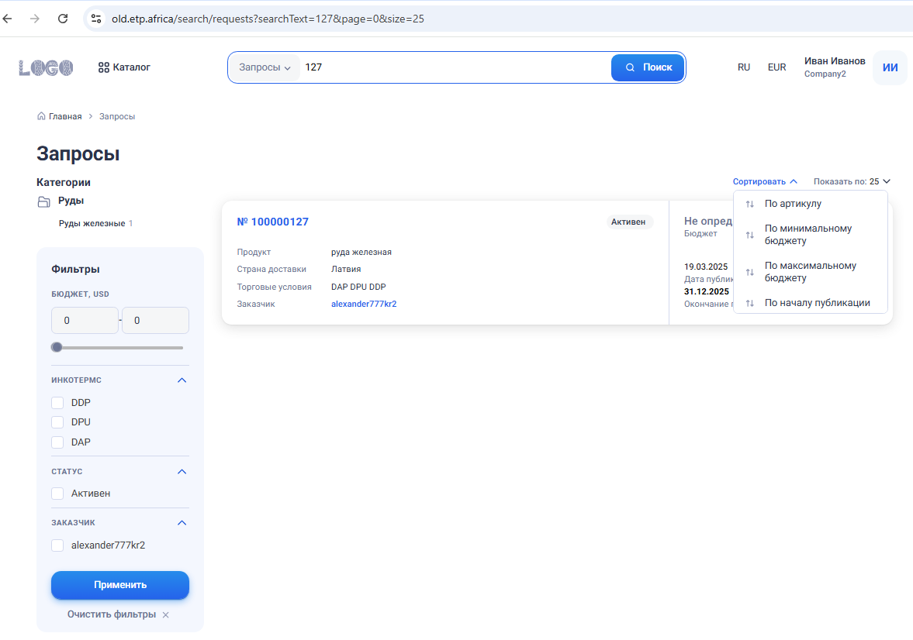

- Карточка «Запроса»
- Для перехода к детальной информации о запросе кликните на его название в списке
- В карточке компании отображаются
- «Описание»
- «Бюджет»
- «Параметры»
- «Документы»

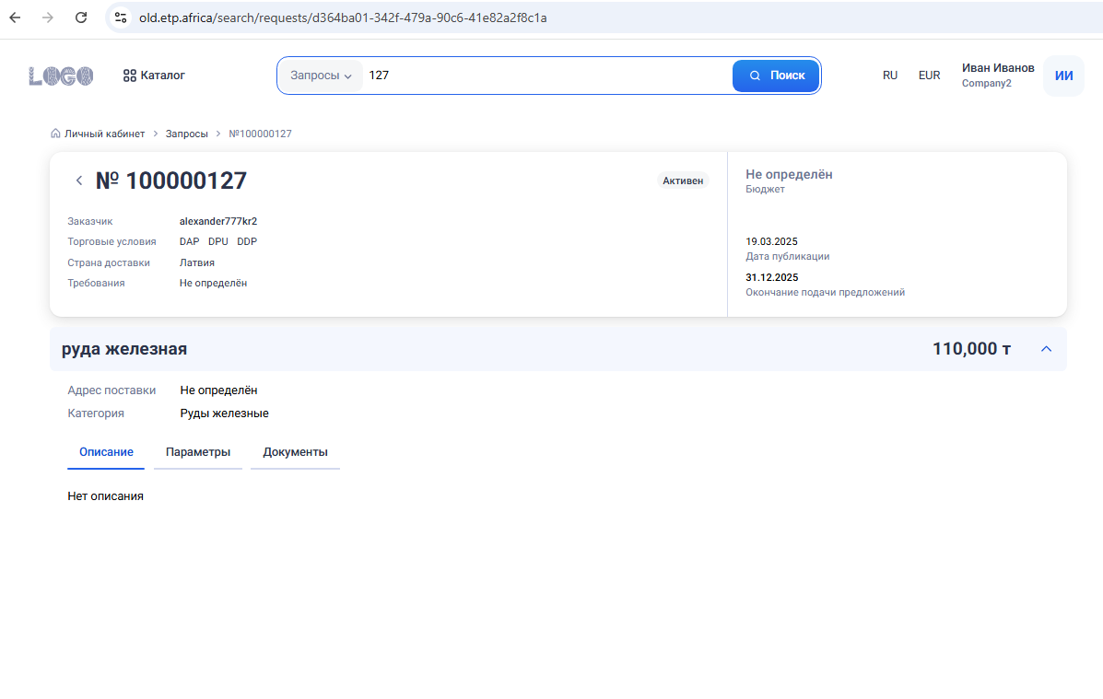

Инструкция по установке и эксплуатации ПО
Программный комплекс «Международная торговая площадка» предоставляется по модели SaaS (Software as a Service). Для работы не требуется процедура установки программного обеспечения на компьютеры пользователей. Доступ к функциональным возможностям продукта осуществляется через веб-браузер по предоставляемой ссылке

